Tuần : 10
TIẾT 10 - HỌC HÁT: LUNG LINH NGÔI SAO NHỎ
- NGHE NHẠC : QUÊ HƯƠNG TƯƠI ĐẸP
- TRẢI NGHIỆM VÀ KHÁM PHÁ: PHÂN BIỆT ÂM THANH
CAO- THẤP, DÀI- NGẮN, TO- NHỎ
I.Yêu cầu cần đạt
- Các em hãy cùng nhau chung tay bảo vệ và giữ gìn thiên nhiên tươi đẹp.
- Năng lực tự chủ và tự học: Có ý thức tìm hiểu bài hát trước khi lên lớp.

- Năng lực giao tiếp và hợp tác: Biết trao đổi,thảo luận trong quá trình học hát.
- Hát đúng ca cao độ bài hát Lung linh ngôi sao nhỏ
- Hát rõ lời và thuộc lơi, biết hát kết hợp với gõ đệm và vận động
động tác đơn giản qua trò chơi
- Biết trải nghiệm và khám phá phận biệt âm thanh cao-thấp,dài ngắn,to- nhỏ qua trò chơi
- Biết hát theo cách riêng của mình qua hai nốt Mi –Son
-Học sinh khuyết tật : Dành thời gian tập hát và tương tác cho các em khuyết tật .
II. Chuẩn bị :
1. Giáo viên:
- Đàn phìm điện tử, song loan, thanh phách. ( nếu có)
- Tranh ảnh và nhạc nền
2. Học sinh:
- Nhạc cụ gõ , thanh phách, song loan, …
- Xem trước bài hát.
III. Hoạt động dạy- học chủ yếu

Thời gian | Hoạt động của giáo viên | Hoạt động của học sinh
 | 1. Khỡi động : ( 3’)  - GV cho hs chơi trò chơi gió thổi, gió thổi tới bạn nào bạn đó lên vỗ tay với âm thanh to nhỏ khác nhau mà các em đã học  - GV nhận xét tuyên dương  2. Khám phá hình thành kiến thức mới; ( 17’ )  Hoạt dộng 1: Giới thiệu bài  * Học hát: Bài Lung linh ngôi sao nhỏ  - Gv giới thiệu tên bài hát, tác giả, nội dung bài hát.  - GV treo bảng phụ, chia bài hát thành 6 câu.  - GV hướng dẫn hs đọc lời ca theo tiết tấu.  - GV hát mẫu bài hát hoặc nghe máy  * GV cho hs nói cảm nhận ban đầu về bài hát  - Gv các em thấy trong bài hát có những hình ảnh nào?  - Tiết tấu bài hát nhanh hay chậm?  - Theo các em đây là bài hát vui hay là bài hát buồn?  - Khởi động giọng theo nguyên âm A  - Dạy hát theo lối móc xích.  - Tập từng câu, mỗi câu cho hs hát 2 - 3 lân để  thuột lời và giai điệu bài hát .Nhắc hs lấy hơi ở đầu câu hát.  - Sửa sai cho hs (nếu các em hát chưa đạt)  * Ghép cả bài  - Gv đệm đàn học sinh hát cả bài  - Gv cho hs hát theo tổ, nhóm , cá nhân  * Hát kết hợp gõ dệm theo nhịp  - Gv hướng dẫn hs hát kết hợp gõ đệm ( vỗ tay) nhịp nhàng  - Gv chia lớp thành 2 nhóm A - B  + Nhóm A hát lời ca  + Nhóm B gõ đệm theo phách .  + Sau đó đổi ngược lại  - Cho một nhóm lên bảng hát kết hợp gõ một số nhạc cụ theo nhịp: trống con ,thanh phách và song loan  - GV tuyên dương và nhận xét khuyến khích .  - Một vài nhóm trình bày kết quả trước lớp.  - GV nhận xét, động viên khích lệ  - Gv cho cả lớp hát kết hợp vỗ tay nhịp nhàng  - Gv nhắc HS đúng sắc thái của bài hát.  3. Luyện tập kĩ năng;  * Hoạt động 2:  Nghe nhạc “ Quê hương tươi đẹp” ( 6’ )  - GV cho HS nghe bản nhạc “ Quê hương  tươi đẹp”  - GV hướng dẫn học sinh hát kết hợp với gõ đệm và vận động cơ thể phù hợp với nhịp điệu bài hát.  - GV đàn một câu khoảng 1 đến 2 lần  (ví dụ: Khi mùa xuân thắm tươi đang trở về.)  - GV yêu cầu HS nghe và nhớ lại câu hát, sau đó hát lại câu hát. GV có thể thực hiện câu khác.  - GV giai điệu bản nhạc như thế nào, cảm nhận khi nghe bài hát đó  -> GV chốt qua bài hát nói lên tình cảm yêu quê hương đất nước.  *Hoạt động 3: Trải nghiệm và khám phá “ Phân biệt âm thanh cao- thấp, dài –ngắn,To- nhỏ. ( 6’)  - GV hướng dẫn hs cách phân biệt âm thanh.  - GV dùng nhạc cụ chơi hai nốt Đồ - Son và yêu cầu:  +Nếu HS nhận ra âm thanh thấp thì vỗ tay xuống đùi, nếu nhận ra âm thanh cao thì giơ hai tay lên cao. Thực hiện lần lượt với từng nhóm, GV có thể thay thế hai nốt Đô-Son bằng nốt khác, sao cho HS dễ phân biệt độ cao - thấp.  + GV dùng nhạc chơi hai nốt Mi Son, nốt thứ nhất dài 4 phách,nốt thứ hai ngân 1 phách, nếu HS nhận ra âm thanh dài thì dang hai tay xa nhau, nếu nhận ra âm thanh ngắn thì chụm hai bàn tay gần nhau. Thực hiện lần lượt với từng nhóm. GV có thay nốt Mi bằng nốt khác.  + Gv dùng trống gõ âm thanh to hoặc nhỏ, nếu HS nhận ra âm thanh to thì giơ ngón tay cái, nếu nhận âm thanh nhỏ thì giơ ngón tay út  ->GV khen ngợi các em có ý tức trong học tập  4. Ứng dụng sáng tạo: ( 3’)  - Mọi trẻ em trên trái đất đều mong được sống trong hòa bình, được đến trường học tập. cô mong các em phải cố gắng học thật tốt .  - Khen ngợi các em có ý thức hát và chơi gõ tiết tấu chính xác, đặc biệt là những HS có tinh thần xung phong  + Dặn các em về nhà xem lại các nội dung đã học và chuẩn bị bài mới. | - HS lên thực hiện  - Học sinh lắng nghe  - Học sinh đọc theo tiết tấu lời ca  - Học sinh nghe hát mẫu  - Học sinh trả lời  - Học sinh trả lời hơi nhanh  - Học sinh trả lời  - Học sinh đúng lên thực hiện  - Học sinh tập từng câu theo hướng dẫn của gv đến hết bài, và biết cách lấy hơi.  - Học sinh sửa sai nếu có  - HS hòa giọng theo giai điệu bài hát  - Học sinh thực hiện  - Học sinh cả lớp thực hiện  - Đại diện nhóm  Thi đua giữa các nhóm  - HS thực hiện  - HS lắng nghe  - HS lắng nghe  - HS vừa nghe nhạc vừa thực hiện theo hướng dẫn của GV  - HS lắng nghe nhận biết và hát lại câu hát đó.  - HS nói cảm nhận của mình về bài hát.  - HS lắng nghe  - HS theo dõi  - HS thực hiện  - HS luyện tập  - HS lắng nghe

* ĐIỀU CHỈNH SAU TIẾT DẠY
-Học sinh khuyết tật : Dành thời gian tập hát và tương tác cho các em khuyết tật .
...................................................................................................................................................................................................................................................................................................................................................................................................................................................................

TIẾT 11
Ôn tập bài hát: Lung linh ngôi sao nhỏ
Nhạc cụ
Trải nghiệm và khám phá: Nói theo tiết tấu của riêng mình
I.MỤC TIÊU
1.Phẩm chất
- HS yêu thích ca hát
- HS biết nhân ái, yêu chuộng hòa bình.
2.Năng lực
- Thể hiện âm nhạc: Hs hát rõ lời và thuộc lời bài Lung linh ngôi sao nhỏ, biết hát kết hợp vận động đơn giản.
-Cảm thụ và hiểu biết âm nhạc: Hs biết vận động cơ thể phù hợp với nhịp điệu bài Lung linh ngôi sao nhỏ.
-Ứng dụng và sáng tạo:HS biết dùng nhạc cụ Trai-en-gô để đệm cho bài hát Lung linh ngôi sao nhỏ.
-Học sinh khuyết tật : Dành thời gian tập hát và tương tác cho các em khuyết tật .
II.CHUẨN BỊ
1.Giáo viên
-Đàn phím điện tử
-Tập một số động tác cho bài Lung linh ngôi sao nhỏ.
-Tập kể thuần thục kí hiệu bàn tay các nốt Mi, Son, La
2.Học sinh
- Nhạc cụ : thanh phách, trống nhỏ….
III.HOẠT ĐỘNG DẠY HỌC
THỜI GIAN | HOẠT ĐỘNG CỦA GIÁO VIÊN | HOẠT ĐỘNG CỦA HỌC SINH
 | 1. Khởi động (2p)  - Kiểm tra sĩ số, ổn định chỗ ngồi,dụng cụ học tập của học sinh.  - Gọi 1 học sinh lên trình bày vận động phụ họa của bài hát Lá cờ Việt Nam  - Gọi một học sinh trình bày cách sử dụng nhạc cụ trống cơm.  - GV nhận xét.  2. Hoạt động cơ bản:  Hoạt động 1: : Ôn tập bài hát : Lung linh ngôi sao nhỏ (khoảng 10 phút)  -Gv cho Hs nghe lại bài hát, kết hợp vỗ tay theo nhịp đôi.  -GV cho HS hát cùng nhạc đệm từ một đến hai lần, tập lấy hơi và thể hiện sắc thái.  -GV hướng dẫn HS hát kết hợp vận động:  Câu 1+ câu 2 : Bầu trời cao cao lấp lánh sao. Những ánh sao lung linh đêm hè: Hai bàn tay xòe sau lưng, nghiêng người sang hai bên.  Câu 3 :Tiếng gió vi vu nghe xa vời: Xòe tay phải bên cạnh tai phải, nghiêng người sang hai bên.  Câu 4: Tiếng sao ngân nga bên kia đồi: Xòe tay phải bên cạnh tai phải, nghiêng người sang hai bên..  Câu 5: Bầu trời cao cao lấp lánh sao: Hai bàn tay xòe ra phía trước theo vòng tròn, ngược chiều nhau.  Câu 6: Những ánh sao lung linh đêm hè : Hai tay xòe ra phía trước , rung hai bàn tay.  -Gv tổ chức cho HS luyện tập theo Lớp – Nhóm – Cá nhân ( kết hợp sữa sai nếu có) ( khuyến khích Hs tự sáng tạo động tác) | - Thực hiện.  - Lắng nghe.  - Hs nghe lại bài hát kết hợp vỗ tay theo nhịp đôi.  - Hs hát cùng nhạc đệm từ 1-2 lần  -Hs vận động theo hướng dẫn của GV ( hoặc có thể tự sáng tạo động tác)  -Hs luyện tập theo các hình thức L-N-CN
 | Hoạt động 2: Nhạc cụ ( khoảng 11 phút)  a, Hướng dẫn cách chơi Trai-en-gô ( kẻng tam giác)  -Gv làm mẫu sau đó hướng dẫn Hs cách gõ đúng : tay trái cầm sợi dây, tay phải cầm thanh kim loại thẳng gõ vào thành của nhạc cụ( như hình)  b, Thể hiện tiết tấu  -Gv chơi tiết tấu làm mẫu sau đó hướng dẫn Hs thực hiện.  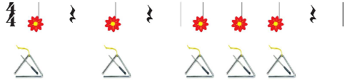  c, Ứng dụng đệm cho bài hát: Lung linh ngôi sao nhỏ.  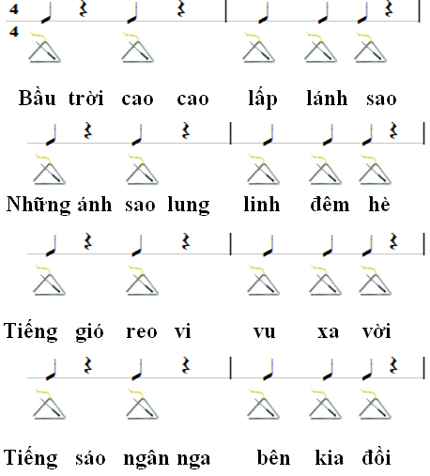-Gv làm mẫu sau đó hướng dẫn Hs thực hiện  -Gv cho Hs luyện tập hoặc trình bày( gõ đệm, hát) theo hình thức cá nhân,cặp, nhóm….  -Gv nhận xét, sữa sai( nếu có) | -Hs tập gõ Trai-en-gô đúng tư thế và đúng cách.  -Hs thể hiện tiết tấu theo hướng dẫn.  -Hs thực hiện theo hướng dẫn.  -HS luyện tập theo nhóm, cặp…  -Hs lắng nghe.
 | Hoạt động 3. Trải nghiệm và khám phá: Nói theo tiết tấu riêng của mình( khoảng 7 phút)  a, Hướng dẫn HS tập vỗ tay  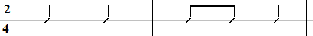-Gv làm mẫu rồi hướng dẫn Hs thực hiện vỗ tay theo những tiết tấu khác nhau  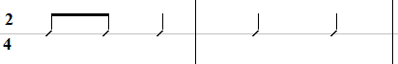Chúng em yêu hòa bình  Chúng em yêu hòa bình 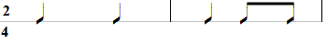  Chúng em yêu hòa bình 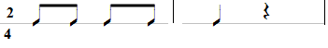  Chú em yêu hòa bình  b, Trải nghiệm  -Gv cho HS chơi trò chơi: từng cặp Hs oẳn tù tì, bạn thắng làm trước, bạn thua phải làm lại cho đúng.  -Gv hướng dẫn thêm các mẫu tiết tấu khác ( hoặc khuyến khích Hs tự nói theo tiết tấu mà mình thích).  3. Ứng dụng thực hành (2p)  - Gv cho Hs hát lại bài Lung linh ngôi sao nhỏ kết hợp vận động.  - Nhận xét.  4. Củng cố, nối tiếp (3p)  - Gv chốt lại mục tiêu của tiết học:  + Hát rõ lời và thuộc lời bài Lung linh ngôi sao nhỏ, biết vận động theo bài hát.  + Chơi Trai-en-gô thể hiện mẫu tiết tấu, ứng dụng đệm hát bài Lung linh ngôi sao nhỏ  - GV khen ngợi các em có ý thức luyện tập, hát hay… | -Hs nghe và quan sát và thực hiện theo hướng dẫn.  Nhóm 1  Nhóm 2  Nhóm 3  Nhóm 4  -Hs tham gia trò chơi.  -Hs tự nói theo cách của mình.  - Thực hiện.  - Lắng nghe.  - Lắng nghe.

* ĐIỀU CHỈNH SAU TIẾT DẠY
-Học sinh khuyết tật : Dành thời gian tập hát và tương tác cho các em khuyết tật .
...................................................................................................................................................................................................................................................................................................................................................................................................................................................................

TIẾT12
Ôn tập bài hát: Lung linh ngôi sao nhỏ
Đọc nhạc
Trải nghiệm và khám phá: Tạo ra âm thanh theo sơ đồ;Thể hiện nhịp điệu bằng ngôn ngữ
I.MỤC TIÊU
1.Phẩm chất
- HS yêu thích ca hát
- HS biết nhân ái, yêu chuộng hòa bình.
2.Năng lực
- Thể hiện âm nhạc: Hs hát rõ lời và thuộc lời bài Mời bạn vui múa ca. Đọc đúng cao độ, tên nốt của nốt Mi,Son, La.
- Cảm thụ và hiểu biết âm nhạc: Hs biết cảm nhận về cao độ, cường độ, trường độ.
- Ứng dụng và sáng tạo:HS biết tạo ra âm thanh và thể hiện nhịp điệu bằng ngôn ngữ.
-Học sinh khuyết tật : Dành thời gian tập hát và tương tác cho các em khuyết tật .

II.CHUẨN BỊ
1.Giáo viên
-Đàn phím điện tử
-Thực hành các hoạt động trải nghiệm và khám phá
-Thể hiện thuần thục kí hiệu bàn tay các nốt Mi, Son, La.
2.Học sinh
- Nhạc cụ : thanh phách, trống nhỏ….
III.HOẠT ĐỘNG DẠY HỌC

THỜI GIAN | HOẠT ĐỘNG CỦA GIÁO VIÊN | HOẠT ĐỘNG CỦA HỌC SINH
 | 1. Khởi động  - Kiểm tra sĩ số, ổn định chỗ ngồi,dụng cụ học tập của học sinh.  - Gọi 1 học sinh lên trình bày vận động phụ họa của bài hát.  - Gọi một học sinh trình bày cách gõ nhạc cụ Trai-en-go.  - GV nhận xét.  2. Hoạt động cơ bản  Hoạt động 1. Ôn tập bài hát: Lung linh ngôi sao nhỏ ( khoảng 10 phút)  - Gv cho Hs nghe lại bài hát, kết hợp vỗ tay nhịp nhàng.  - Gv cho Hs hát cùng nhạc đệm từ một đến hai lần, tập lấy hơi và thể hiện sắc thái.  - Gv đàn và yêu cầu HS lắng nghe để nhận biết giai điệu và trình bày lại câu hát đó. ( Gv sữa sai cho Hs nếu có).  - Gv cho Hs hát kết hợp vận động .  Lyện tập, biểu diễn  -Gv tổ chức cho Hs tập biểu diễn bài hát theo các hình thức ( đơn ca, song ca, tốp ca…)  -Gv nhận xét, sữa sai ( Nếu có). | - Thực hiện.  -Hs lắng nghe.  -Hs hát cùng nhạc đệm  - Hs lắng nghe và trình bày lại câu hát.  -Hs hát kết hợp vận động.  - Hs biểu diễn theo các hình thức( đơn ca, song ca, tốp ca….)  - Hs lắng nghe.
 | Hoạt động 2. Đọc nhạc (khoảng 15 phút)  - GV dùng nhạc cụ lấy cao độ chuẩn, hướng dẫn HS đọc cao độ ba nốt Mi, Son, La kết hợp thể hiện kí hiệu bàn tay .  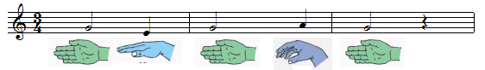-Gv hướng dẫn Hs luyện đọc nhạc các mẫu âm kết hợp thể hiện kí hiệu bàn tay  Mẫu 1  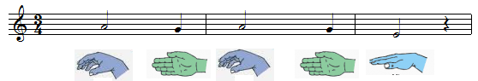Mẫu 2  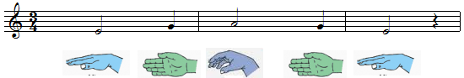Mẫu 3  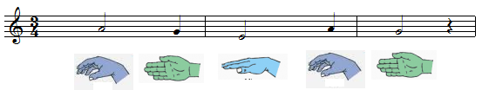Mẫu 4  - GV yêu cầu HS quan sát kí hiệu bàn tay khi làm mẫu, sau đó cho HS đọc nối tiếp các mẫu âm như một bài tập đọc nhạc. ( bài tập mở, tùy vào đối tượng HS).  Trò chơi củng cố: HS xung phong làm kí hiệu bàn tay để các bạn đọc nhạc. | - Hs đọc nhạc theo hướng dẫn  -Hs luyện đọc nhạc theo hướng dẫn.  - Hs quan sát và đọc nối tiếp các mẫu âm.  - Hs xung phong tham gia trò chơi.
 | Hoạt động 3: Tạo ra âm thanh cao – thấp theo sơ đồ (7p)  -Gv làm mẫu để Hs quan sát: Gv giơ cao trang giấy vẽ sơ đồ, dùng ngón trỏ chỉ hướng chuyển động của âm thanh, kết hợp thể hiện âm thanh bằng âm U  -Gv hướng dẫn Hs luyện tập: Từng nhóm lần lượt tạo ra âm thanh theo sơ đồ 1,2. ( sau đó lật ngược sơ đồ để tạo ra âm thanh theo hướng chuyển động khác).  HĐ 2: Thể hiện nhịp điệu bằng ngôn ngữ  -Gv làm mẫu đọc và vỗ tay theo mẫu tiết tấu sau ( yêu cầu Hs quan sát và làm theo hướng dẫn.  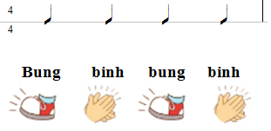-Gv cho Hs luyện tập theo hình thức nhóm, tổ, kết hợp đọc và thể hiện tiết tấu bằng động tác tay, chân.  Mẫu 1  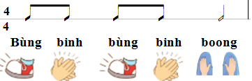Mẫu 2  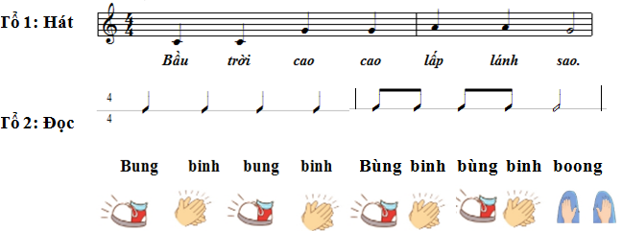-Gv cho Hs thực hiện nối tiếp hoặc đồng thời hai bài tập. Sau đó, kết hợp hát bài Lung linh ngôi sao nhỏ ( Bài tập mở, có thể không thực hiện)  3. Ứng dụng thực hành  - GV gọi HS nhắc lại chủ đề 3 tiết học? Bài hát tên gì? Nhạc nước nào?  - GV hỏi? Bài hát : Lung linh ngôi sao nhỏ và các câu hát Chúng em yêu hòa bình muốn nói với các em điều gì?  - Giáo dục hs: Mọi trẻ em trên trái đất đều mong được sống trong hòa bình, được đến trường học tập.  4.Củng cố, nối tiếp( 2 phút)  - GV dặn Hs luyện tập đệm cho bài hát Lung linh ngôi sao nhỏ, luyện đọc nốt Mi, Son, La.  - Khen ngợi các em có ý thức luyện tập, hát hay… | -Hs quan sát và thực hiện theo hướng dẫn.  -Hs luyện tập theo hướng dẫn.  -Hs luyện tập theo hướng dẫn.  +Tổ 1: Hát bài Lung linh ngôi sao nhỏ)  +Tổ 2: đọc và thể hiện tiết tấu bằng động tác tay,chân.( mẫu 1+ mẫu 2)  - Trả lời.  - Lắng nghe.  - Lắng nghe.

* ĐIỀU CHỈNH SAU TIẾT DẠY
-Học sinh khuyết tật : Dành thời gian tập hát và tương tác cho các em khuyết tật .
...................................................................................................................................................................................................................................................................................................................................................................................................................................................................

